МДК 01.01 Электрические машины и аппараты.

Раздел 2. Электрические аппараты

Преподаватель Харченко Екатерина Александровна.
Почта harchenko16102013@mail.ru

Тема: Практическая работа № 4. Исследование генератора постоянного тока смешанного возбуждения.
Цель: Изучить устройство генератора постоянного тока, снять характеристику холостого хода и внешние характеристики при параллельном и смешанном возбуждении и ответить на контрольные вопросы.
Машина постоянного тока состоит из двух основных частей: подвижной и неподвижной. Неподвижная часть — индуктор представляет собой электромагнит, имеющий одну или несколько пар полюсов. Он состоит из станины, полюсов и обмоток возбуждения, расположенных на полюсах. Под действием постоянного тока, протекающего по обмоткам возбуждения, полюса намагничиваются. Таким образом, создается магнитный поток машины.
Вращающаяся часть машины - якорь состоит из вала, сердечника и обмотки якоря, соединенной с коллектором. Якорная обмотка через коллекторные пластины и прилегающие к ним контактные щетки соединяется с внешней электрической цепью.
Когда якорь генератора вращается каким-либо двигателем, в обмотке якоря, пересекающей магнитный поток полюсов, индуктируется э.д.с. Начальный ток возбуждения в параллельной обмотке возникает под действием небольшой э.д.с., которая индуктируется за счет остаточного магнитного потока, после чего происходит «самовозбуждение» генератора.
У генератора смешанного возбуждения на полюсах размещаются две обмотки возбуждения: параллельная ( шунтовая ), включаемая в цепь параллельно якорю, и последовательная (сериесная), включаемая последовательно с обмоткой якоря (рис. 1 ). На клеммном щитке такого генератора имеются три пары клемм, принадлежащие якорной цепи (Я₁ и Я₂),параллельной обмотке (Ш₁ и Ш₂) и последовательной обмотке (С₁ и С₂).
Если маркировка клемм на щитке отсутствует, то отыскать клеммы одной или другой обмотки можно при помощи электрической лампы и источника тока, при этом нужно иметь ввиду, что клеммы якорной цепи Я₂ и Д₁
через щетки соединены с коллектором.
Параллельная обмотка в отличие от последовательной обмотки возбуждения имеет большое количество витков, изготовлена из тонкого провода и поэтому имеет бòльшее сопротивление.
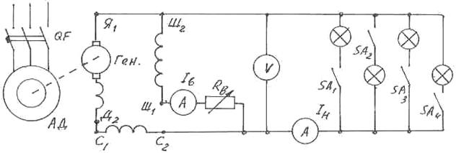
Рис. 1. Схема генератора со смешанным возбуждением
Контрольные вопросы.
1. Какое отличие имеется у внешних характеристик генератора параллельного и смешанного возбуждения?
2. Каким образом можно возбудить генератор, если индуктор будет полностью размагничен?
3. Какие переключения можно сделать в цепи генератора смешанного возбуждения, если в результате замены первичного двигателя направление вращения якоря изменится на обратное?
4. Какова роль коллектора в генераторе постоянного тока?

